

**INSTITUTO POLITÉCNICO NACIONAL**

**ESCUELA SUPERIOR DE CÓMPUTO.**

**INTRODUCCIÓN A LOS MICROCONTROLADORES.**

**REPORTE PRÁCTICA 5.**

**PROFESOR: AGUILAR SANCHEZ FERNANDO**

**Grupo: 3CM6**

**Alumno: Rojas Alvarado Luis Enrique**

**Boleta: 2014010995**

**Práctica 5: Contador de 0 a 9 activado por flancos**

**Objetivo**

Al término de la sesión, los integrantes del equipo contarán con la habilidad de realizar un contador activado por flancos de 0 a 9 mostrado en un display activado con un Push Button.

**Introducción teórica**

En electrónica digital se representa, traslada, encripta, calcula y almacena la información de forma binaria. El concepto es sencillo ya que solo tenemos dos estados 0 y 1, pero en realidad estos estados hay que pasarlos a niveles eléctricos, ya que en la realidad trabajamos con diferencias de potencial.

Un flanco de subida es el que pasa de estar en nivel bajo a estar en nivel alto ¿por qué? Piensa que si te desplazas desde la izquierda a la derecha y quieres seguir por encima de la línea tienes que subir, es como subir un escalón. Los flancos de subida se denominan en inglés rising.

Por otro lado el flanco de bajada es aquel en el que si vas de izquierda a derecha tienes que bajar el escalón. Los flancos de bajada se denominan en inglés falling.

Como norma general los flancos de subida se suelen representar con una flecha hacia arriba y los flancos de bajada con una flecha hacia abajo.

**Desarrollo experimental**

1.- Diseñe un programa colocando en el Puerto B un Display. Coloque un Push Button en la terminal 0 del Puerto D para incrementar su cuenta del 0 al 9 activado por flancos.

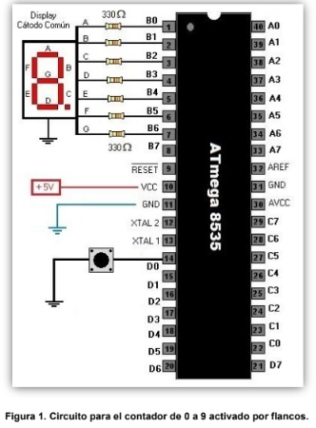

**Código**

**#include <mega8535.h>**

**#define boton PIND.0**

**bit botonp;**

**bit botona;**

**unsigned char var;**

**const char tabla7segmentos [10]={0x3f,0x06,0x5b,0x4f,0x66,0x6d,0x7c,0x07,0x7f,0x6f};.**

**while (1)**

**{**

**// Place your code here**

**if (boton==0)**

**botona=0;**

**else**

**botona=1;**

**if ((botona==0)&&(botonp==1)) //hubo cambio de flanco de 1 a 0**

**var++; //Se incrementa la variable**

**if (var==10)**

**var=0;**

**PORTB=tabla7segmentos [var];**

**botonp=botona;**

**};**

**}**

**Fotografía del circuito armado**

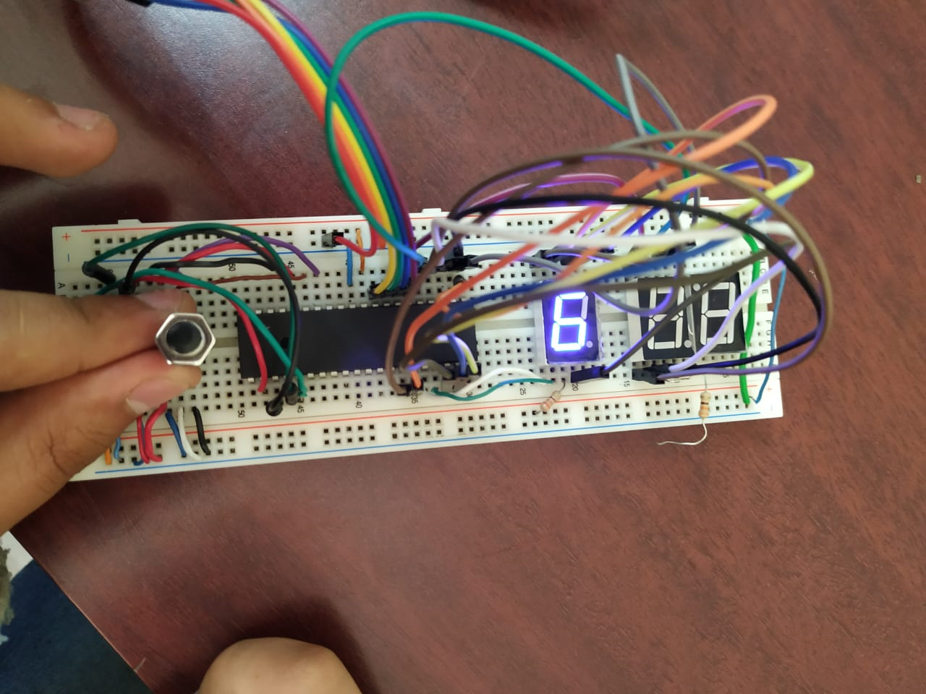

**Simulación**

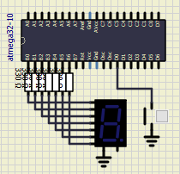

**Bibliografía**

http://www.tecnoplc.com/flanco-positivo-y-negativo-en-s7-200/